РАЗМЕРЫ КОНТЕЙНЕРОВ
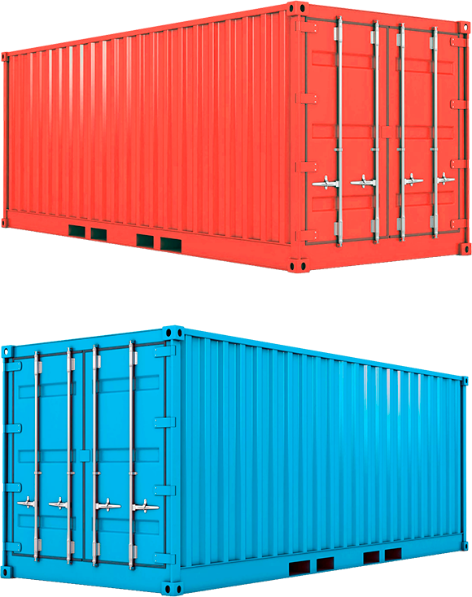
Параметры | 20-фут. стандартный | 20-фут.высокий контейнер | 40-фут. стандартный | 40-фут. высокий контейнер | 40-фут. высокий широкий | 45-фут. высокий широкий | 45-фут. высокий широкий
Параметры | 20' DC | 20' HC | 40' DV | 40' HC | 40' HCPW | 45' HCPW | 45' HCPW
Размеры внешние
Длина, мм | 6058 | 6058 | 12192 | 12192 | 12192 | 13716 | 13716
Ширина, мм | 2438 | 2438 | 2438 | 2438 | 2500 | 2500 | 2500
Высота, мм | 2591 | 2896 | 2591 | 2896 | 2896 | 2750 | 2896
Размеры внутренние
Длина, мм | 5898 | 5998 | 12032 | 12032 | 12032 | 13513 | 13513
Ширина, мм | 2352 | 2352 | 2352 | 2352 | 2432 | 2444 | 2444
Высота, мм | 2393 | 2698 | 2393 | 2698 | 2698 | 2549 | 2670
Дверной проем
Ширина, мм | 2336 | 2340 | 2336 | 2340 | 2432 | 2416 | 2416
Высота, мм | 2291 | 2597 | 2291 | 2597 | 2597 | 2439 | 2580
Характеристика
max Брутто, кг | 24000-30480 | 30480 | 28800-30480 | 30480-32500 | 30480-35000 | 34000 | 34000
Масса тары, кг. | 2145-2370 | 2340 | 3640-4000 | 3740-4200 | 4200-4400 | 4180 | 4250-5080
Полезная нагрузка, кг. | 21630-28335 | 28140 | 24800-26840 | 26280-28650 | 26280-30720 | 29820 | 28920-29750
Объем, куб.м | 33-33,2 | 37,5 | 67,3-67,8 | 75,6-76,5 | 78,8-79,3 | 85,1 | 88,7-89,5
Штабелирование, ярусов | 86400, 9 | 86400, 9 | 86400, 7 | 86400, 7 | 86400, 5 | 86400, 5 | 86400, 5
Количество вмещаемых европаллет (1200х800 мм), шт | 11 | 11 | 25 | 25 | 30 | 33 | 33

РАЗМЕЩЕНИЕ ЕВРОПАЛЛЕТ В КОНТЕЙНЕРАХ
С целью обеспечения безопасности перевозимых в контейнерах грузов от выпадения и прочих неприятностей, в логистике используются специализированные транспортировочные паллеты.
Наличие паллет, в народе называемых поддонами, облегчает задачу загрузки и выгрузки перевозимого содержимого, а также его хранения. Стоит отметить, что основными видами поддонов до сих пор являются конструкции, выполняемые из дерева. Металлические, пластиковые и даже картонные паллеты менее популярны при транспортировках грузов, ввиду особенностей свойств данных материалов.
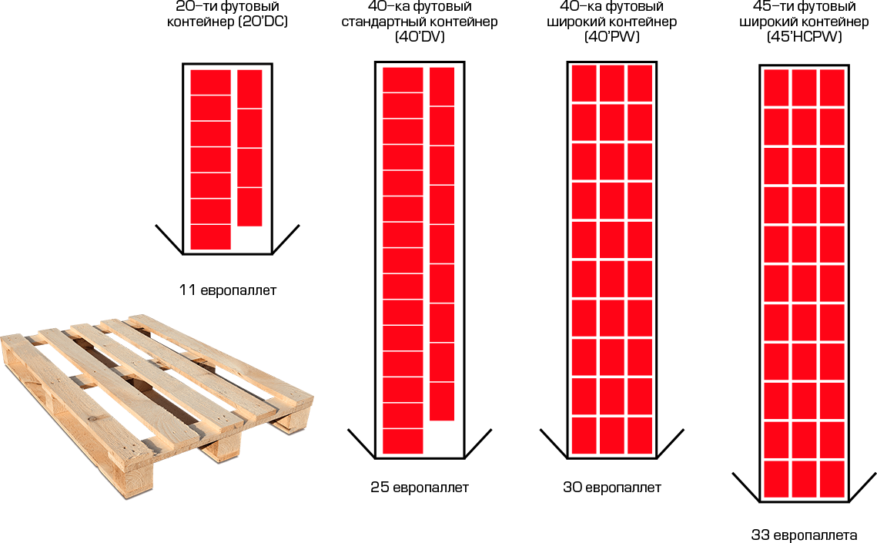

РАЗМЕРЫ ПАЛЛЕТОВ
ЕВРОПАЛЛЕТЫ, ФИНПАЛЛЕТЫ, АМЕРИКАНСКИЕ ПАЛЛЕТЫ. РАЗМЕРЫ, МАРКИРОВКА, ГРУЗОПОДЪЁМНОСТЬ.
Паллеты, или поддоны, бывают размерами от 800×1200 мм до 1200×1800 мм. Требования к деревянным паллетам, включая размеры, вес и грузоподъемность, определены международным стандартом UIC435-2. У нас используется ГОСТ 9557-87. Паллеты разных производителей в среднем весят 15-20 кг. В России получил распространение паллет размером 800 × 1200 мм (плоский четырехзаходный деревянный паллет типа 2ПО4). Требования к нему выдвигуются в соответствии с ГОСТ 9557-87: вес не более 40 кг, грузоподъемность 1 тонна. Материалоёмкость составляет 0,046 куб.м, объём паллеты составляет 0,1392 куб.м.
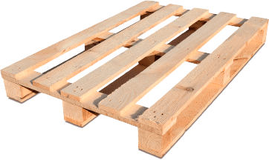
В обиходе, и даже в специализированной литературе, используются три варианта названий: поддон, паллет (мужского рода), паллета (женского рода). Во множественном числе в родительном падеже используются: поддонов, паллетов (мужской род), паллет (женский род).
Популярны: европейские, американские, финкские паллеты. К паллетам для международных грузоперевозок выдвигаются требования по размерам.

ЕВРОПАЛЛЕТЫ
Верхняя часть состоит из 5 чередующихся досок: три широких (145 мм) и двух узких (100 мм). Зазор между досками составляет 40 мм. На углах европаллета обязательно присутствие фасок. Производители: PKP, FS, DB и другие.
Название | Маркировка | Размер, мм | Грузоподъемность | Стандарт
Европейский паллет/EUR-паллет | EUR+EPAL | 800×1200×145 | 1 тонна | UIC435-2

ФИНПАЛЛЕТЫ
Верхняя часть состоит из 7 досок: 1 широкая — 2 узких — 1 широкая — 2 узких — 1 широкая. Широкая доска — 120 мм, узкая доска — 100 мм.
Название | Маркировка | Размер, мм | Грузоподъемность | Стандарт
Финский паллет/FIN-паллет | FIN | 1000×1200×145 | до 2.5 тонны | ISO 3676

АМЕРИКАНСКИЕ ПАЛЛЕТЫ
Верхняя часть состоит из семи досок по 100 мм каждая.
Название | Размер, мм
Американский паллет | 1200×1200×145

ПАЛЛЕТЫ ДЛЯ МЕЖДУНАРОДНЫХ ГРУЗОПЕРЕВОЗОК
Рекомендации международной организации по стандартизации по размерам паллет (в миллиметрах):
Международные грузоперевозки | Контейнерные перевозки
800 × 1000  800 × 1200 (европаллет)  1000 × 1200 (финпаллет)  1200 × 1600  1200 × 1800 | 1000 × 1200 (европаллет)  825 × 1000  1100 × 1100  1100 × 1320

СХЕМА РАЗМЕЩЕНИЯ ПОДДОНОВ В СТАНДАРТНОЙ ЕВРОФУРЕ
В этом разделе мы предлагаем Вам ознакомиться со схемами размещения европаллет в различных видах транспорта, а также о размерах паллет.
В Америке используются паллеты 1016×1219 мм и 1219×1219 мм.
В Китае, Японии, Австралии – 1100х1100 мм.
В Европе используют паллеты 800х1200 (в народе европаллета, EUR-паллета, ставится клеймо EUR или EPAL), Максимальная грузоподъемность европаллеты две тонны.
В Финляндии распространены паллеты 1000х1200 мм (финская паллета, FIN-паллета). Максимальная грузоподъемность FIN палеты 2,5 тонны. FIN-паллет соответствует европейскому стандарту ISO 3676.
Ниже перечень размер паллет для международных грузоперевозок:
- 800x1000 мм.
- 800x1200 мм.
- 1000x1200 мм.
- 1200x1600 мм.
- 1200x1800 мм.
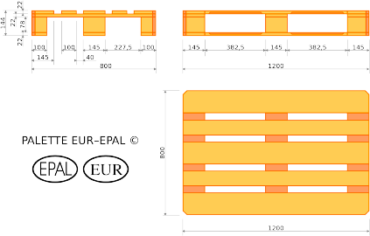

РАЗМЕЩЕНИЯ ПОДДОНОВ В «ГАЗЕЛЕ»
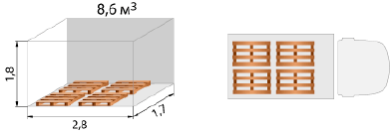

РАЗМЕЩЕНИЯ ПОДДОНОВ В АВТО С ГРУЗОПОДЪЁМНОСТЬЮ ДО 3-Х ТОНН:
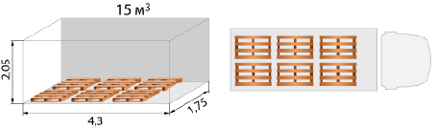

РАЗМЕЩЕНИЯ ПОДДОНОВ В АВТО С ГРУЗОПОДЪЁМНОСТЬЮ ОТ 5-ТИ ДО 7-МИ ТОНН:
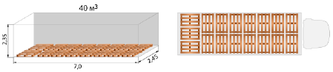

РАЗМЕЩЕНИЯ ПОДДОНОВ В АВТО С ГРУЗОПОДЪЁМНОСТЬЮ ОТ 7-ТИ ДО 10-ТИ ТОНН:
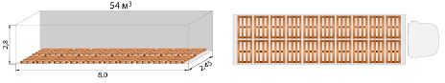

РАЗМЕЩЕНИЯ ПОДДОНОВ В АВТО С ГРУЗОПОДЪЁМНОСТЬЮ 20-ТЬ ТОНН ( ЕРО-ФУРА):
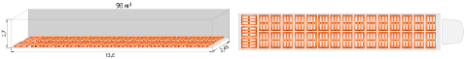
Популярные схемы расположения паллет в контейнерах и прицепах. В стандартный 82–кубовый прицеп влезает 33-евро палета 32 – это если ставить поперек кузова длинной стороной (называется — ставить двойками). А если ставить короткой стороной (тройками) – будет 33. 16 двоек = 12.8 м. 11 троек = 13.2 м. Как раз длина прицепа.
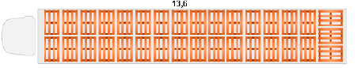
В стандартный 20-футовый контейнер может быть загружено 11 европаллет паллет в один ярус. В стандартный 40-футовый контейнер может быть загружено 25 европаллет в один ярус.

РАЗМЕРЫ ГРУЗОВЫХ АВТОМОБИЛЕЙ
В таблице представлены характеристики грузовых автомобилей, размеры кузова и вместимость европаллет в зависимости от их грузоподъемности:
Размеры кузова грузовых автомобилей в зависимости от грузоподъемности | Объем кузова | Длина | Ширина | Высота | Вместимость европаллет
700 килограмм (автомобили каблук - Рено Канго, Лада Ларгус и аналоги) | 1-1,5 м3 | 1-1,2 | 1 | 1-1,2 | 0-1
1 тонна (Размеры автомобилей Хендай Портер, Соболь) | 5-8 м3 | 2-2,8 | 1,8 | 1,8 | 4
1,5 тонны (Размеры Газели и аналогов) | 9 м3 | 3 | 1,95 | 1,7-2,2 | 4
2 тонны (Размеры газели с удлин. кузовом) | 14-16 м3 | 3,5-4 | 1,9 | 1,9-2,4 | 6
3 тонны (Размеры Бычка и аналогов) | 16-23 м3 | 4,2-5 | 2-2,2 | 2-2,4 | 8
5 тонн (Размеры машин мерседес Атего и аналоги) | 32-45 м3 | 5,8-7,2 | 2,45 | 2,2-2,7 | 12-18
7 тонн (Размеры Mercedes Atego 1218, MAN TGL, Volvo FL) | 36-45 м3 | 6-8 | 2,45 | 2,2-2,7 | 15-18
10 тонн (Размеры Mercedes Actros, MAN TGL, Volvo) | 32-45 м3 | 6-8 | 2,45 | 2,3-2,7 | 15-18
20 тонн (Размеры полуприцепа Фуры) | 82-96 м3 | 13,6 | 2,46 | 2,5-2,7 | 33
120 кубов (Суммарные размеры сцепки с прицепом) | 100-120 м3 | 15,9 | 2,5 | 2,5-3,1 | 33

